Д О К Л А Д
Главы Администрации Краснополянского сельского поселения об основных результатах деятельности Администрации поселения в 2024 году.

Уважаемые жители Краснополянского сельского поселения. На ежегодных отчетах перед населением о работе администрации поселения мы с Вами оцениваем достигнутые результаты, выявляем существующие проблемы и определяем основные задачи и направления нашей деятельности на текущий год. Я представляю на ваше рассмотрение отчет по итогам работы администрации поселения за 2024 год, а также анализ основных результатов деятельности органов местного самоуправления за последние 2 года.
Вся работа администрации направлена на решение вопросов местного значения в соответствии с требованиями Федерального закона от 06.10.2003 №131–ФЗ «Об общих принципах организации местного самоуправления в РФ» и осуществлялась в соответствии с федеральным, областным законодательством и Уставом сельского поселения.
Наша работа, как и прежде, строится на основе тесного взаимодействия с органами власти всех уровней, с населением, депутатским корпусом, организациями и учреждениями, расположенными на территории поселения.

Демографическая ситуация поселения

На 1 января 2024года, численность населения с.Красная Поляна составила 3 336 человек (численность населения на 1 января 2023 года составляла 3 358 человек).
В 2024 году родилось 9 человек (для сравнения в 2023 году так же родилось 9 человек), умерло 41 человек (в аналогичном периоде прошлого года 35 человек).

Деятельность ВУС

Учет граждан, пребывающих в запасе, и граждан, подлежащих призыву на военную службу в вооруженные силы Российской Федерации в администрации поселения организован и ведется в соответствии с Конституцией Российской Федерации, федеральными законами Российской Федерации и иными нормативными правовыми актами, регламентирующими вышеуказанную деятельность.
На отчетный период на воинском учете в Краснополянском сельском поселении состоит 590 человек что на 12% больше, чем за аналогичный период 2023года, в том числе:
-офицеры запаса 19 человек;
-прапорщики, сержанты, солдаты 531человек;
- граждане, подлежащие призыву (18-27 лет) 31 человека;
На действительную службу в 2024 году призвано 9 человек.

БЮДЖЕТ:

Динамика бюджета Краснополянского сельского поселения за период с 2023 по 2024 год

На протяжении двух лет динамика доходов бюджета наблюдается положительная.
С 2023 года по 2024 год включительно, доходная часть бюджета выросла на 67,1% и составила 52 195,8 тыс. рублей. Причем, налоговые доходы выросли на 981,00 тыс. рублей и составили 17 970,8 тыс. рублей.
Такое значительное увеличение общих доходов поселения в 2024 году произошло, в том числе, в результате субсидирования проекта «Комфортная городская среда».

Структура бюджета в 2024 году.

Структура доходной части бюджета Краснополянского сельского поселения представлена следующим образом:
Налоговые доходы в 2024 году по сравнению с 2023 годом увеличились на 39,5% и составили 17 970,8 тыс. рублей, в том числе:
-земельный налог – 9 014,6 тыс. рублей (увеличился на 49,1%);
-единый сельскохозяйственный налог- 6 873,7 тыс. рублей (увеличился на 34,2%);
- налог на доходы физических лиц -1 853,8 тыс. рублей (увеличился на 16,6%);
-налог на имущество физических лиц-216,2 тыс. рублей (увеличился на 9,9%);
-государственная пошлина- 12,5 тыс. рублей (снизилась на 25,1%);
Неналоговые доходы (аренда имущества, доходы от реализации имущества, штрафы, и др.) увеличились на 24,8% и составили 490,2 тыс. рублей. Доходы от сдачи в аренду газопровода составляют 26222,28 рублей.
Безвозмездные перечисления (дотации, субвенции, субсидии) увеличились на 82,3% и составили 33 734,8 тыс. рублей. Увеличение данной статьи доходов, как упоминалось выше, произошло в основном в результате предоставления субсидии на реализацию проекта «Комфортная городская среда».

Исполнение бюджета
Структура расходов, как и прежде, остается преимущественно социально ориентированной. По сравнению с 2023 годом расходная часть бюджета увеличилась на 63,1% и составила 49 283,7 тыс. рублей. Денежные средства в 2024 были использованы на следующие направления:
Значительная часть бюджетных денежных средств за отчетный период, было израсходовано на благоустройство территории сельского поселения. По сравнению с 2023 годом, расходы по рассматриваемой статье увеличились на 89,6% и составили 33 074,6 тыс. рублей.
Расходы на реализацию проекта «Комфортная городская среда» составили 29566,3 тыс. рублей бюджетов трех уровней: федерального бюджета Российской Федерации, в размере 28 937,4 тыс. рублей, бюджета Ростовской области в размере 590,6 тыс. рублей и средства бюджета Краснополянского сельского поселения в размере 38,26 тыс. рубей.
Кроме того, на сопровождение вышеуказанного проекта по авторскому контролю и строительному надзору, было израсходовано 525,0 тыс. рублей средств местного бюджета Краснополянского сельского поселения.
За счет бюджета сельского поселения были выполнены работы по устройству примыкания тротуаров к пешеходной дорожке, в районе новой благоустроенной территории по ул.Кирова, на сумму 119,4 тыс. рублей.
За отчетный период увеличились расходы и на другие виды работ и услуг, связанные с благоустройством. Так, на содержание, ремонт и оплату за потребленную электроэнергию уличного освещения, расходы увеличились на12,0%. Увеличение произошло в результате роста цен на комплектующие материалы и увеличения тарифа на электроэнергию. Расходы на акарицидную обработку, дератизацию, химическую прополку, ликвидацию несанкционированных свалок, проведение уходных работ, а также иные расходы, связанные с благоустройством увеличились на 27,9% и составили 2599,8 тыс. рублей. В число иных расходов 2024 года, включены, в том числе, восстановительные работы поврежденного газопровода по ул.Первомайской, на оплату которых было израсходовано 100,1 тыс. рублей.
Расходы на обеспечение деятельности администрации поселения увеличились на 7,8% и составили 7 501,2 тыс. рублей (повышение оплаты труда муниципальных служащих в 2024 году не проводилось).
За рассматриваемый период расходы на культуру, в том числе расходы, связанные с исполнением майских указов Президента РФ по доведению работникам учреждений культуры средней заработной платы в регионе, возросли на 20,9% и составили 5 390,3 тыс. рублей.
Расходы на национальную оборону (ВУС) и социальную политику в 2024 году составили 677,9 тыс. рублей, рост составил 7,4%.
Расходы на реализацию мероприятий по молодежной политики и спорту увеличились на 62,6% и составили 15,0 тыс. рублей.
Расходы на обеспечение пожарной безопасности и противодействие коррупции за рассматриваемый период увеличились на 54,5% и с составили 17,6 тыс. рублей.
Расходы на осуществление переданных полномочий в 2024 году составили 75,5 тыс. рублей, что на 1,7% больше чем в 2023 году.

Информация по формированию и исполнению бюджета Краснополянского сельского поселения регулярно размещается на официальном сайте Администрации, а проекты Решений Собрания депутатов по рассмотрению бюджета обсуждаются при проведении публичных слушаний.

Нормотворческая деятельность.

В рамках нормотворческой деятельности за отчетный период Администрацией Краснополянского сельского поселения по основной деятельности издано: 184 постановления, что на 17,3% больше чем в 2023 году, 41 распоряжения, что на 14,7% больше чем в аналогичном периоде 2023 года. В 2024 году проведено 9 заседаний Собрания депутатов Краснополянского сельского поселения, на которых рассмотрены и приняты решения по 26 важным вопросам. Проекты всех нормативно правовых актов, принимаемых Собранием депутатов и Администрацией проходят антикоррупционную экспертизу, направляются в прокуратуру района и находятся под постоянным контролем.

В 2024 году в Администрацию сельского поселения поступило 11 письменных и устных обращений граждан, что на 27,3 % больше, чем в 2023 году. Основные проблемами, с которыми жители нашего села обращались в администрацию:
-предоставление архивных сведений из похозяйственных книг;
-предоставление копий архивных документов;
-предоставление выписки из реестра нотариальных действий;
-жалобы на нарушение требований к содержанию домашних животных;
-обращение об угрозе аварии на внутридомовом газопроводе, в результате обрушения дома;
-об угрозе причинения вреда имуществу, в результате обрушения аварийного домовладения и др. На все обращения были даны ответы.
В отчетном периоде специалистами администрации выдано:
-94 доверенности (на 6,0% меньше чем в 2023 году);
-297 справок и актов обследования жилых помещений, что на 4,3% больше чем в 2023 году;
-39 выписок из похозяйственных книг (на 12,8% больше, по сравнению с 2023 годом);
Я ещё раз напоминаю о том, что в связи со вступлением в силу Приказа Минсельхоза России «Об утверждении формы и порядка ведения похозяйственных книг», начиная с 2024 года, учет личных подсобных хозяйств осуществляется в электронной форме с использованием подсистемы «электронная похозяйственная книга». Наполнение сведений в указанную подсистему осуществляется на основании данных, представленных собственниками домовладений. В случае не предоставления необходимых документов для заполнения электронной похозяйственной книги, могут возникнуть сложности в выдаче необходимых вам справок!
За истекший период 2024 года составлено 20 протоколов об административных правонарушениях (на 165,6% меньше, по сравнению с 2023 годом), в том числе:
-за нарушение правил пожарной безопасности- 7 протоколов;
-за складирование мусора, строительных материалов, порубочных остатков-12 протоколов;
-нарушение правил содержания домашних животных-1 протокол.

СОЦИАЛЬНАЯ СФЕРА

Образование

На территории сельского поселения функционируют следующие учреждения дошкольного и школьного образования:
-МБДОУ детский сад №19 «Красная Шапочка», в котором обучаются 53 воспитанника. Трудовой коллектив нашего детского сада - 19 человек.
-МБОУ КСОШ №32 им. Героя Советского Союза М.Г. Владимирова. В школе в настоящее время обучаются 225 учащихся, коллектив школы включает в себя 35 человек.

Культура, молодежная политика и спорт

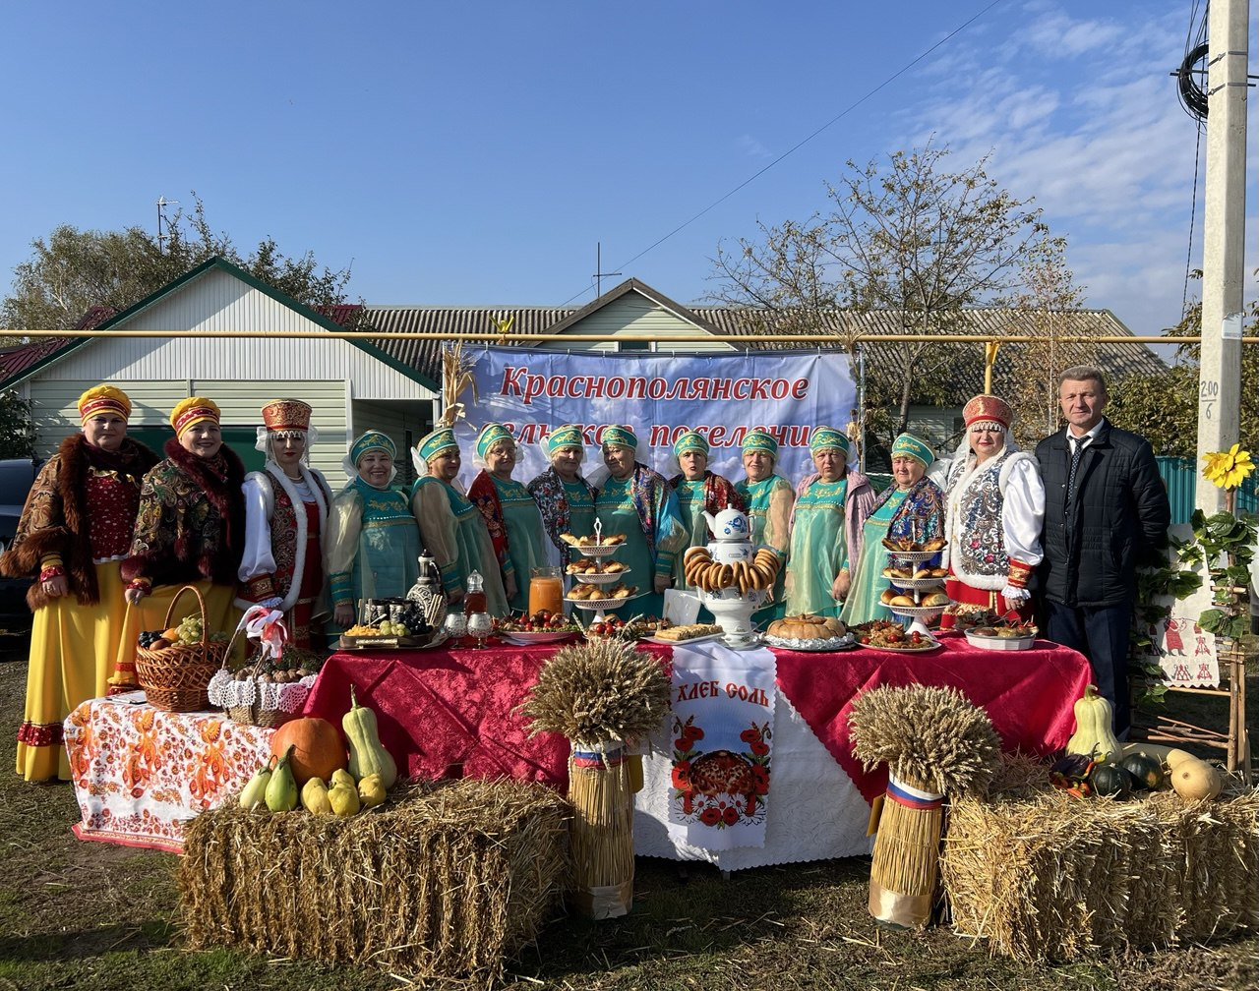
В 2024 году работниками Краснополянского Дома культуры, проведено 445 мероприятий (для сравнения в 2023 году – 398 мероприятий), на которых присутствовало 128 103 человек (для сравнения в 2023 году – 398 мероприятий, присутсвовало 107 650 человек).
Все мероприятия проводились качественно и в полном объеме. Дом культуры проводит работу различной направленности: патриотическое воспитание, здоровый образ жизни, развлекательные и информационно-просветительские мероприятия, профилактика асоциальных явлений, работа с семьёй, детьми и подростками. Она включает в себя мероприятия различных по форме: праздничные концерты, вечера отдыха, тематические встречи, круглые столы, игровые, развлекательные, познавательные, конкурсные программы, соревнования, акции, молодежные дискотеки, мастер-классы, праздничные радиоэфиры, и т.д. Среди прочих, проведенных работниками культуры, мероприятиями можно выделить следующие:
-Рождественский концерт «Рождество к нам пришло»;
-познавательно-развлекательная программа для детей «Коляда на Руси»;
-вечер отдыха «Встречаем Старый Новый год»;
-митинги-реквиемы в честь Дней воинской славы и памятных дат России;
-проведение патриотических акций, таких как: «Блокадный хлеб», «Письмо солдату» и др.;
-проведение Уроков памяти и других мероприятий.
Это малая часть проводимых мероприятий в течение года по патриотическому воспитанию. С началом 2024 года в доме культуры продолжают свою работу клубы и кружки по интересам. Дети с удовольствием посещают танцевальный, вокальный и театральный кружки. Люди более взрослого возраста, являются участниками клубов виноделов «Лоза», шахматно-шашечного, «Память», «Ветеран», семейный клуб «Семейный круг» и вокального пения «Селяночка». Молодежь активно посещает спортивные клубы «Теннисист и Бильярдист». Коллектив ДК и участники художественной самодеятельности принимают активное участие в районных и межрайонных мероприятиях.
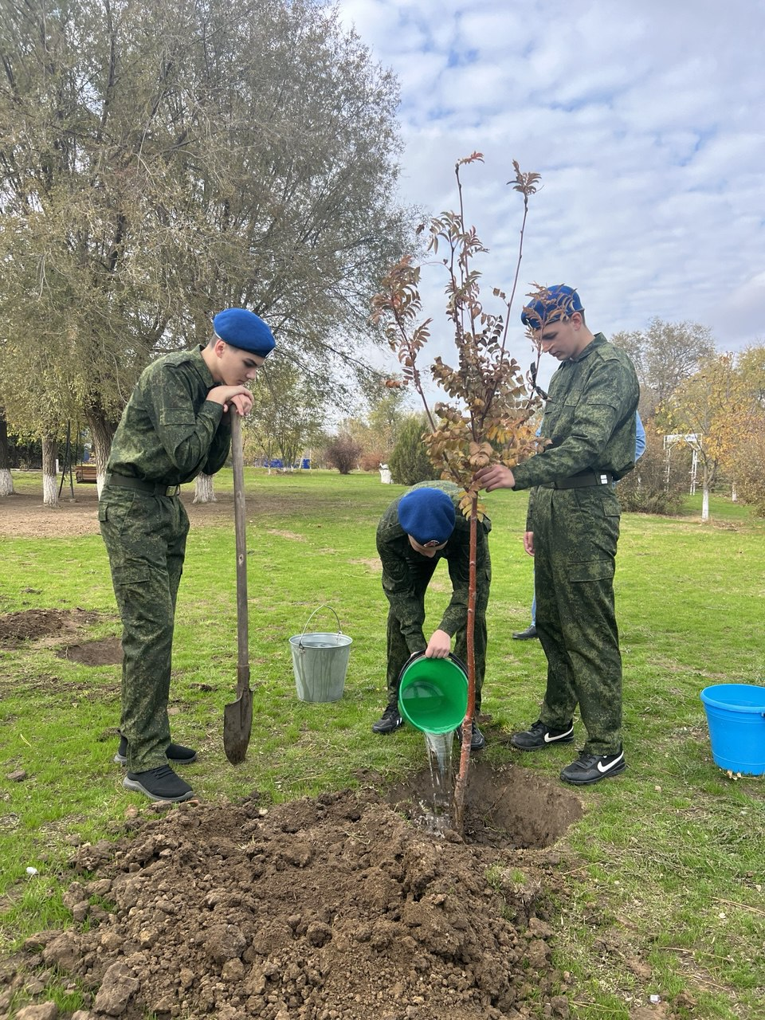
Анализируя культурно - досуговую деятельность в МБУК «ДК Кранополянского СП» за 2024 год, с учётом реализации приоритетных программ и выполнения планов работы, по сравнению с прошлым годом, наблюдается увеличение не только количества проводимых мероприятий, но и качество мероприятий вышло на более высокий уровень, что подтверждает творческий рост коллективов художественной самодеятельности.
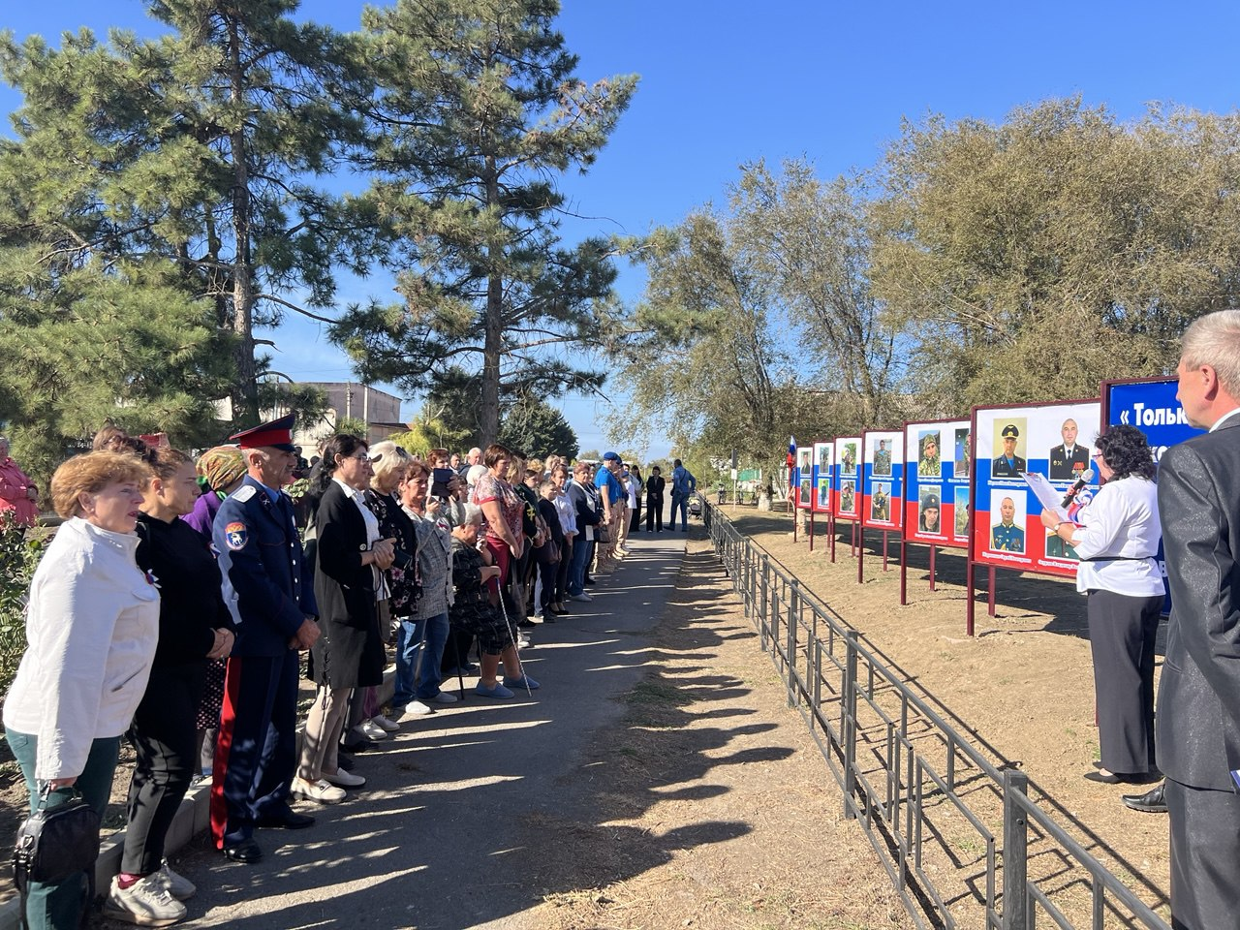

Значимыми мероприятиями для всех жителей с. Красная Поляна стали торжественная церемония открытия памятного стенда Героям-землякам, участникам СВО и высадка аллеи в их честь.

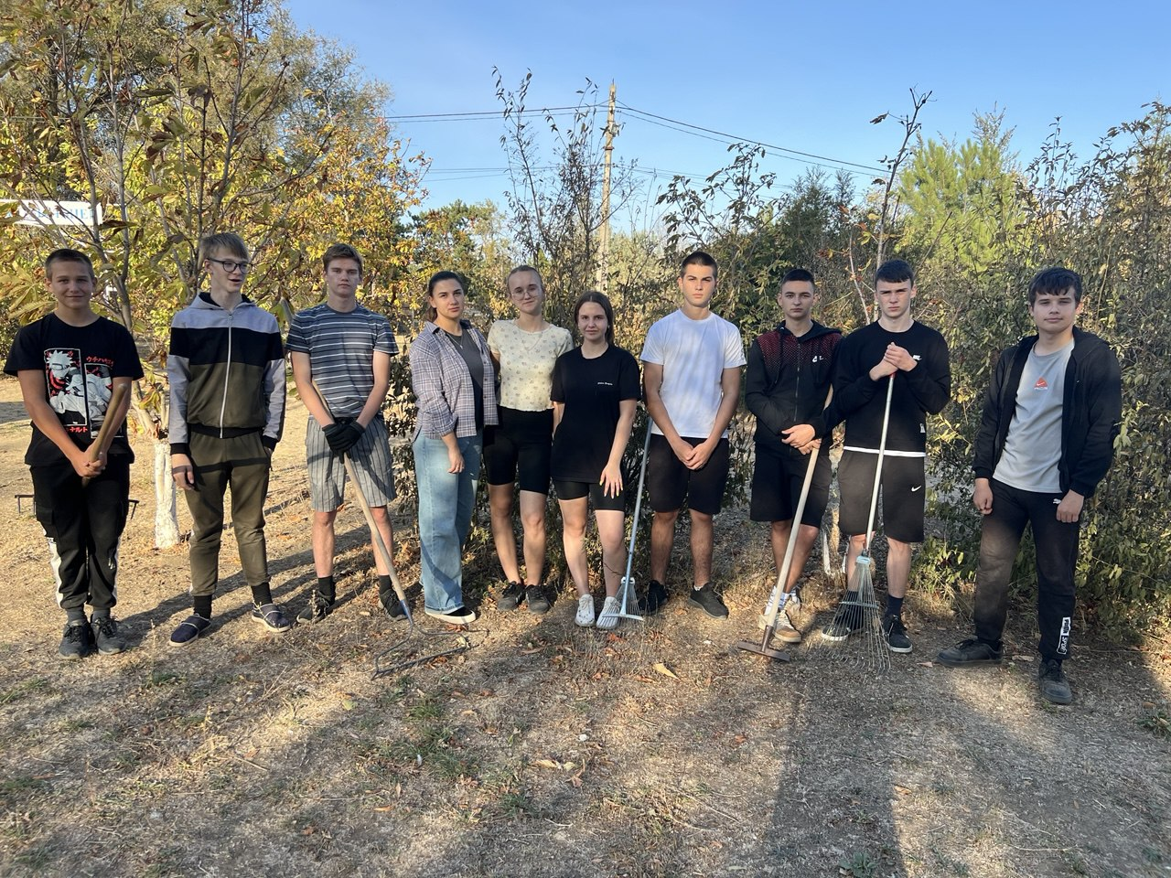
В 2024 году Краснополянский ДК принял участие в конкурсе Президентского фонда культурных инициатив (ПФКИ) на обновление и оснащение комнаты боевой и трудовой Славы. К сожалению, в финал проект не вышел, но работники культуры не останавливаются на достигнутом и продолжают эту работу в этом направлении для достижения намеченной цели. В настоящее время сформирован обновленный пакет документов, необходимый для участие в конкурсе. Уверен, что шансы на победу у нас велики.

В рамках молодежной политики специалистами администрации сельского поселения за отчетный период проведено более 170 мероприятий, что на 60,2% больше, чем в 2023 году.
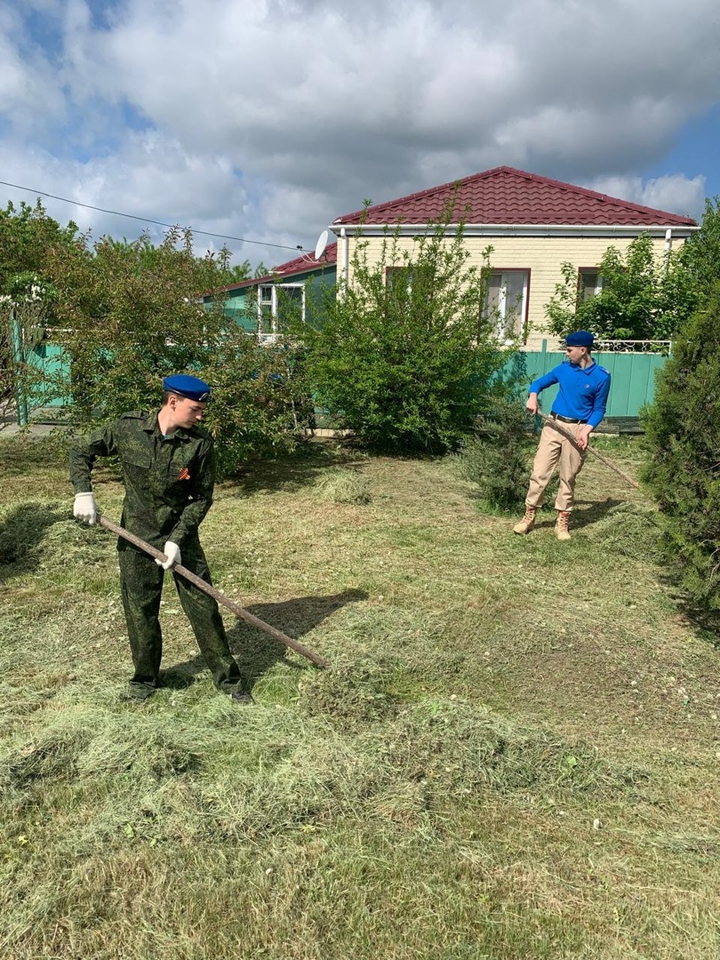
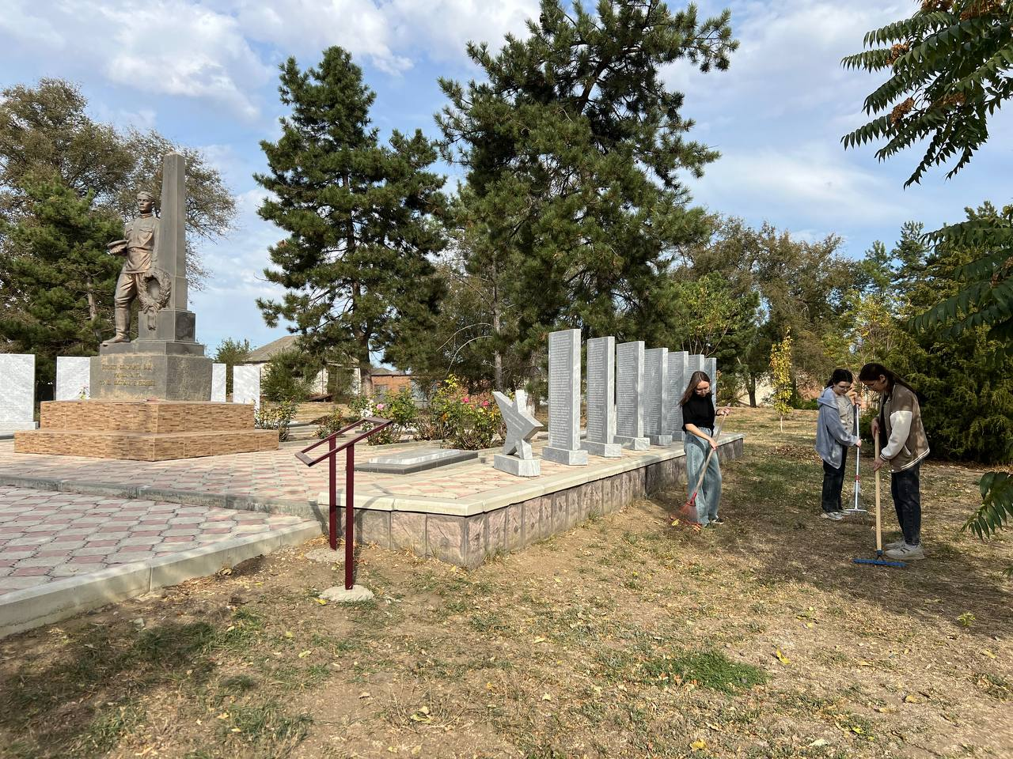

Большое внимание уделяется патриотическому воспитанию. Молодежь нашего села, волонтеры, учащиеся и педагогический коллектив принимают самое активное участие в наведении санитарного порядка на территории расположения наших главных памятников: Обелиске села, Братской могиле, памятнике Труженикам тыла. Оказывают посильную помощь вдовам участников Великой Отечественной войны, труженикам тыла, детям войны, людям преклонного возраста.

В нашем селе спортом занимаются люди разного возраста. Краснополянцы, любители спорта, принимают самое активное в сельских культурно-массовых мероприятиях, представляют наше поселение на районном и зональном уровнях, выступают за пределами Ростовской области. В 2024 году наши спортсмены очередной раз заняли второе общекомандное место районном этапе «Спартакиада Дона». Краснополянские спортсмены заняли призовые места в следующих видах спорта:
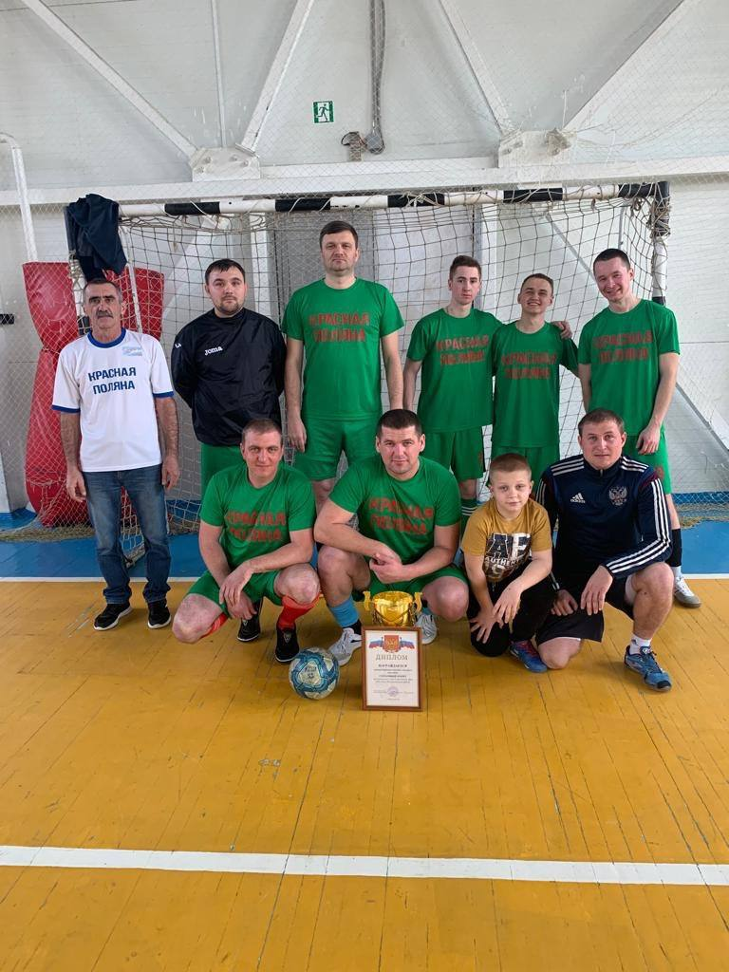
-мужской волейбол- 1 место;
-женский волейбол-1 место;
-соревнования по шашкам- 1 место;
-мини футбол- 2 место;
-шахматы- 2 место;
-плавание- 2 место;
-легкая атлетика- 2 место;
-гиревой спорт- 3 место;
-настольный теннис- 3 место.

Хочу поблагодарить всех краснополянцев, любителей спорта, всех без исключения, всех участвующих во всех спортивных мероприятиях и показывающих достойные результаты. Это:
Корогодина Виктория Вячеславовна  Кунова Юлия Юрьевна  Евсеева Татьяна Ивановна  Сорокина Инна Владимировна  Толстых Татьяна Владимировна  Павлова Наталья Викторовна  Лукашова Ольга Ивановна  Луханин Алексей Васильевич  Луханин Ярослав Алексеевич  Худяков Иван Геннадьевич  Худяков Александр Геннадьевич  Павлов Андрей Анатольевич  Рязанов Дмитрий Викторович  Рязанов Виктор Дмитриевич  Подорогин Денис Геннадьевич  Козликин Алексей Иванович  Трясоруков Юрий Иванович  Чернов Иван Иванович  Желябина Людмила Петровна  Шаталова Любовь Владимировна  Немыкина Валентина Михайловна  Слабунов Владимир Степанович  Мурузюк Александр Викторович  Коломыцев Андрей Николаевич  Рязанов Николай Яковлевич |  | Лукьянченко Денис Алексеевич  Милованов Виталий Викторович  Ерохин Юрий Иванович  Серов Егор Алексеевич  Адаева Кристина Николаевна  Костин Денис Юрьевич  Костин Максим Юрьевич  Цуканов Вадим Сергеевич  Бредихин Василий Васильевич  Токарев Олег Дмитриевич  Коломийцева Наталья Алексеевна  Давыденко Наталья Сергеевна  Павлова Надежда Георгиевна  Струкова Юлия Викторовна  Говорова Ольга Николаевна  Зуева Надежда Владимировна  Мацегорова Наталья Викторовна  Горбанев Алексей Вадимович  Горбанев Андрей Вадимович  Горбанева Оксана Сергеевна  Горбанев Вадим Андреевич  Базов Михаил Михайлович  Перцевой Виктор Иванович  Бутов Сергей Викторович  Кашкаров Виктор Павлович
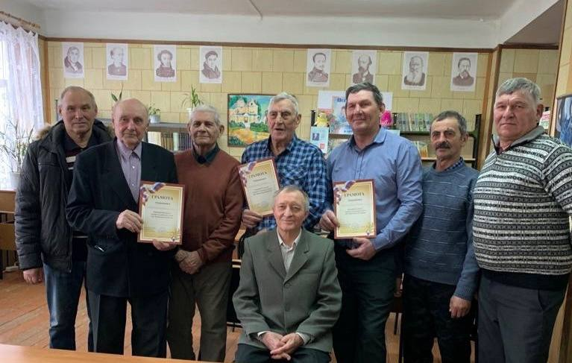

Очередной раз, выражаю слова благодарности за подготовку команды шашистов- Чернову Ивану Ивановичу. Иван Иванович занимается и со взрослыми любителями этого увлекательного спорта и с юными гражданами нашего села.

Благоустройство

Еще одним, важным направлением деятельности является благоустройство населенного пункта.

-Все мы знаем, что с 2018 года по поручению Президента Российской Федерации Владимира Владимировича Путина в нашей стране действует Федеральный проект «Формирование комфортной городской среды» национального проекта «Жилье и городская среда». Проект направлен на создание нового облика городов, обновление общественных пространств, чтобы помочь регионам, сохранив свой колорит и неповторимую архитектуру, создать атмосферу комфорта и безопасности, в которой людям разного возраста одинаково приятно жить, работать и активно отдыхать.
В 2024 году на территории нашего села были реализованы мероприятия в рамках вышеуказанных важных проектах.
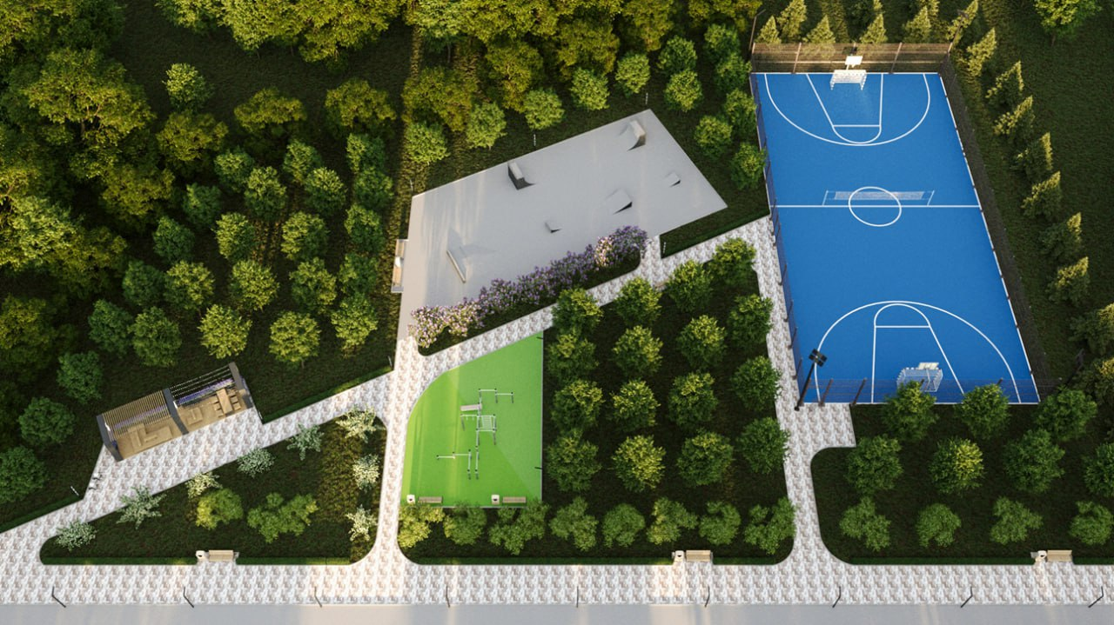

Напомню, что изначально был разработан дизайн- проект, на изготовление которого было израсходовано 350 000,00 рублей из средств местного бюджета. На разработку проектно-сметной документации было израсходовано 1 100 000, 00 рублей, причем 500 000,00 рублей на эти цели было выделено из бюджета Песчанокопского района.
Предварительно, в декабре 2023 года Администрацией Краснополянского сельского поселения был объявлен конкурс на выполнение работ по благоустройству части нашего парка по ул.Кирова, и уже в январе 2024 года определен победитель, то есть определена подрядная организация, которая выполнила работы. Это ООО «Эко-Мир» из соседнего Сальского района.
Общая сумма средств, которая была затрачена на благоустройство вышеуказанной территории составила 29 566 260,00 рублей, из них 28 937 400,00 рублей- средства из федерального бюджета Российской Федерации, 590 600,00 рублей- средства из бюджета Ростовской области, 38 260,00 рублей- средства нашего местного бюджета. Нужно понимать, что почти 30 миллионов-деньги для нас очень большие, более полутора нашего годового бюджета. Естественно, без денежной поддержки, которую мы получили из федерального и областного бюджетов, проект такого уровня мы бы профинансировать не смогли.
Перед началом строительных работ выполнены ряд подготовительных мероприятий в том числе, проведение водопровода до площадки, подведение к объекту электросетей.

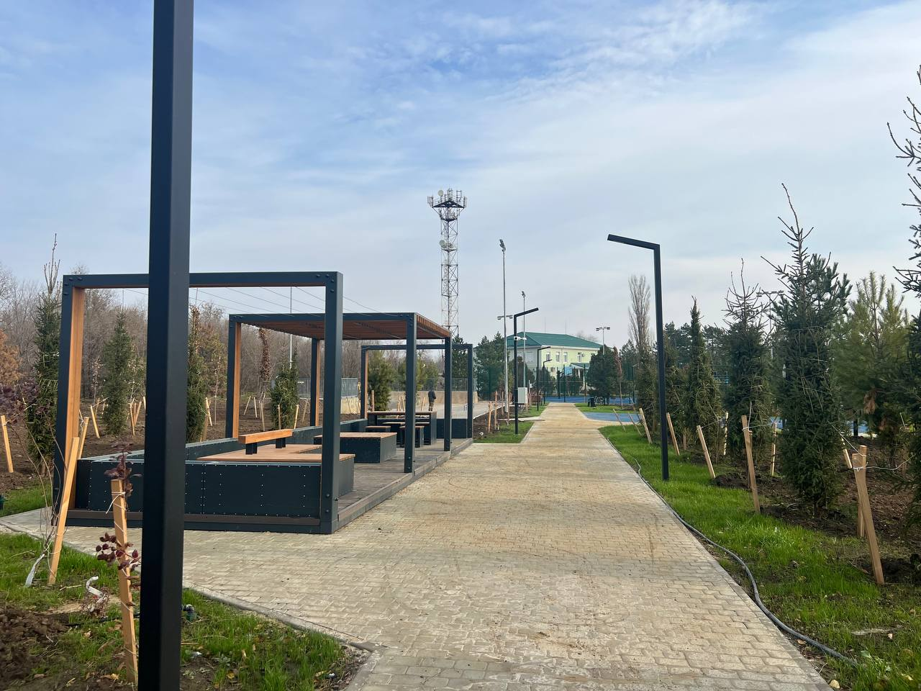

Что стало после реализации проекта мы с вами видим: на благоустраиваемой территории построена многофункциональная спортивная площадка, площадка для занятия уличной гимнастикой (воркаут), скейтпарк, зона отдыха с установленными скамейками, установлено освещение на всей благоустроенной территории, для ухода за зелеными насаждениями предусмотрен автоматический полив, установлена система видеонаблюдения. Работа выполнена большая. И у нас с вами все получилось. Проанализировав проведенную работу, вношу на ваше рассмотрение предложение о благоустройстве еще одной территории нашего села в рамках Федерального проекта «Формирование комфортной городской среды» национального проекта «Жилье и городская среда» или Регионального проекта «Сделаем вместе». Ждем ваших предложений, ваших инициатив.

Мы с вами прекрасно понимаем, что создание уютного и красивого облика, невозможно без поддержки со стороны как и органов власти не поселенческого уровня, так и со стороны нашего местного законодательного органа- Собрания депутатов сельского поселения, предприятий и организаций, расположенных на территории села, предпринимательского сообщества, включая фермерские хозяйства, жителей нашего села.
Кроме поддержки федерального и областного бюджетов на развитие села, большую помощь нам оказывает Администрация Песчанокопского района. Пользуясь случаем, хочу выразить слова искренней признательности и благодарности главе Администрации Песчанокопского района Игорю Игоревичу Апольскому. Он постоянно интересуется волнующими жителей проблемами, проблемами которые возникают на любой территории района. И самое важное, принимает грамотное решение руководителя. Он никогда не отказывает в помощи. И тому много примеров. Возьмем наше село. Когда мы приняли решение об участии в вышеуказанном проекте «Формирование комфортной городской среды», в бюджете поселения не было достаточных средств для разработки проектной документации. Помощь нам оказал район. Я понимаю, финансовые трудности были, вероятнее, и у них. Но, не смотря ни на что, нам были выделены из бюджета района 900 000 рублей, в том числе, и недостающие для разработки проекта 500 000 рублей.
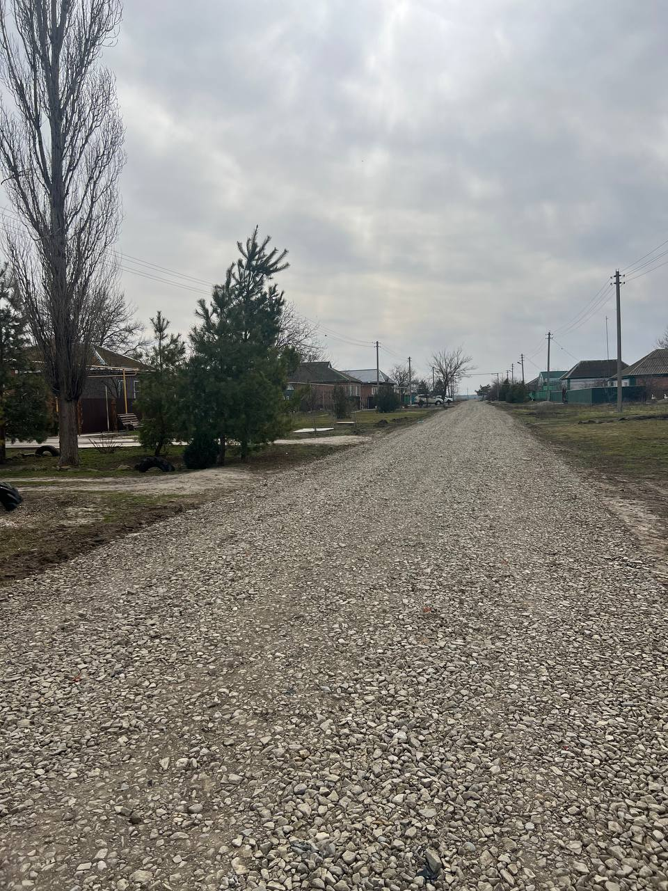
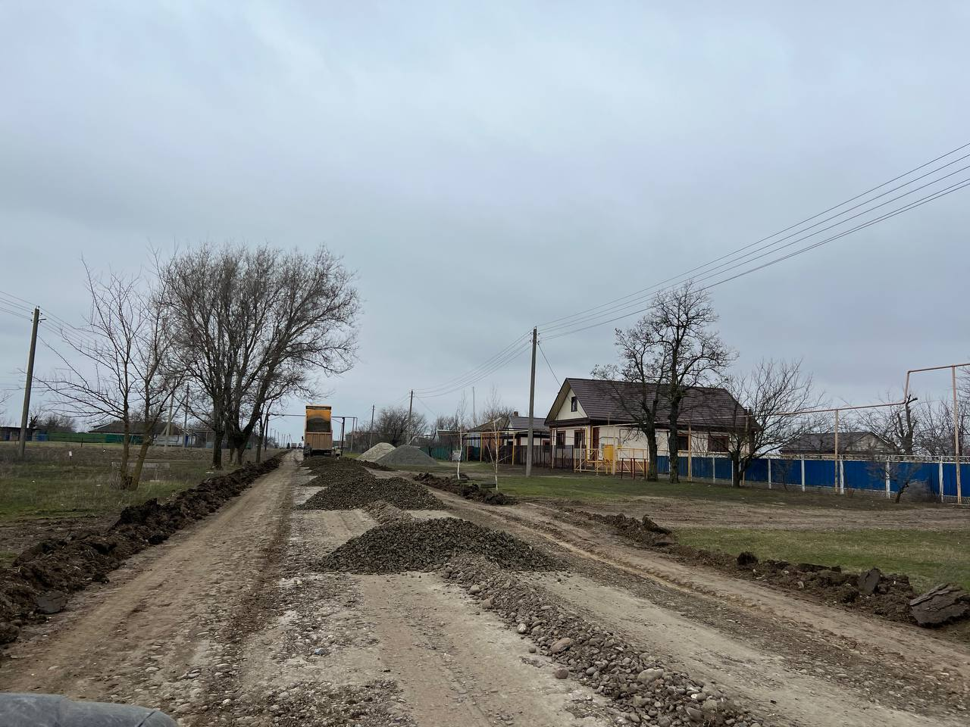

В начале 2024 года Администрацией Песчанокопского района были выделены средства на ремонт щебеночных дорог села. Всего было исправлено дорожное полотно с добавлением материала на четырех улицах, расположенных на территории с.Красная поляна. Это ул.Степная, ул.Крестьянская, пер.Дальний, ул.Новая. Общая протяженность отремонтированных дорог составляет 3,67 километров. Кстати, это 37,43% от всех дорог с щебеночным покрытием села. Благодаря усилиям главы Администрации района, из областного бюджета выделены средства на капитальный ремонт асфальтированных дорог села Красная Поляна.

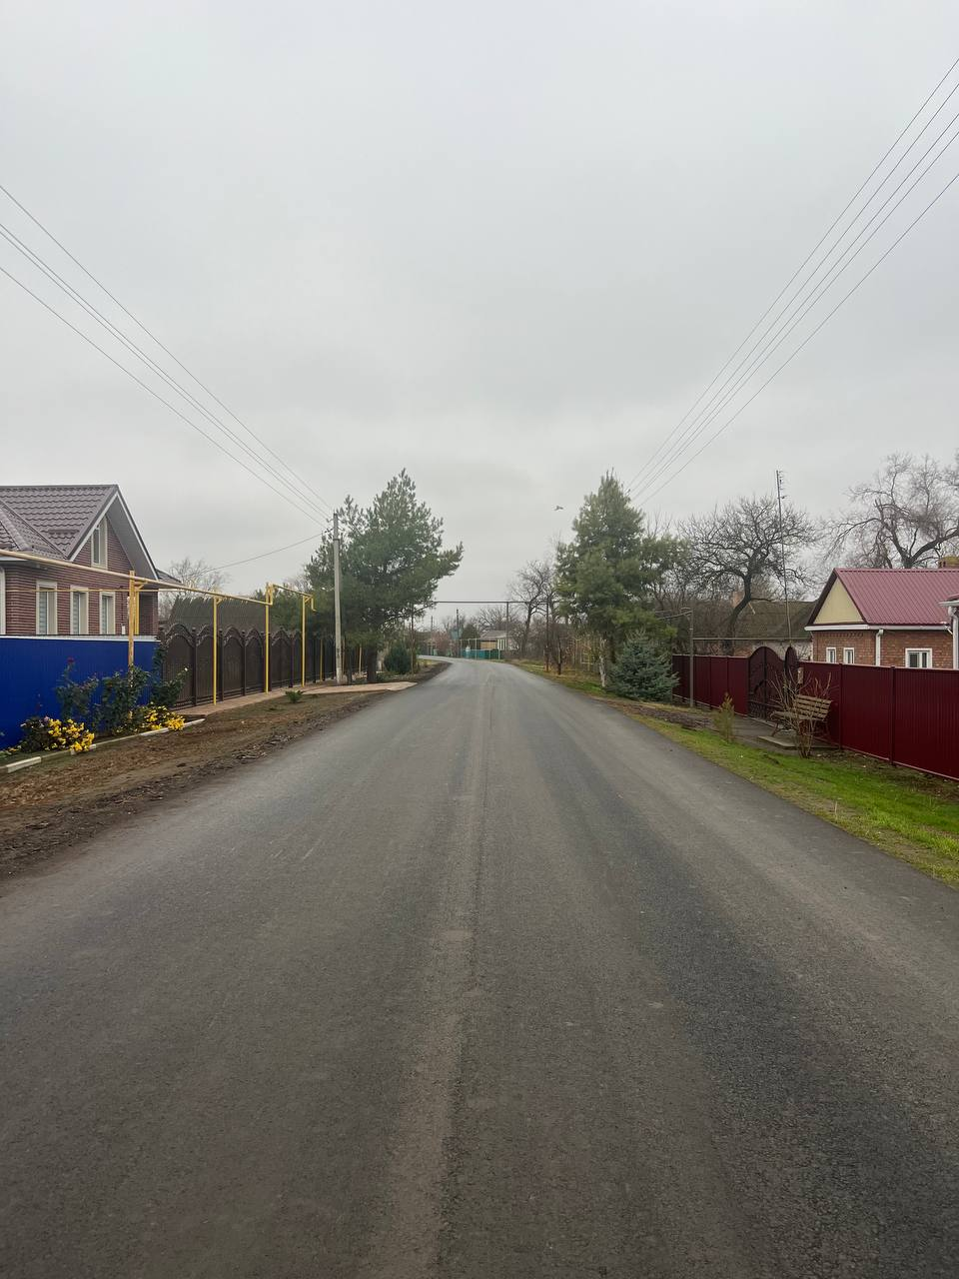
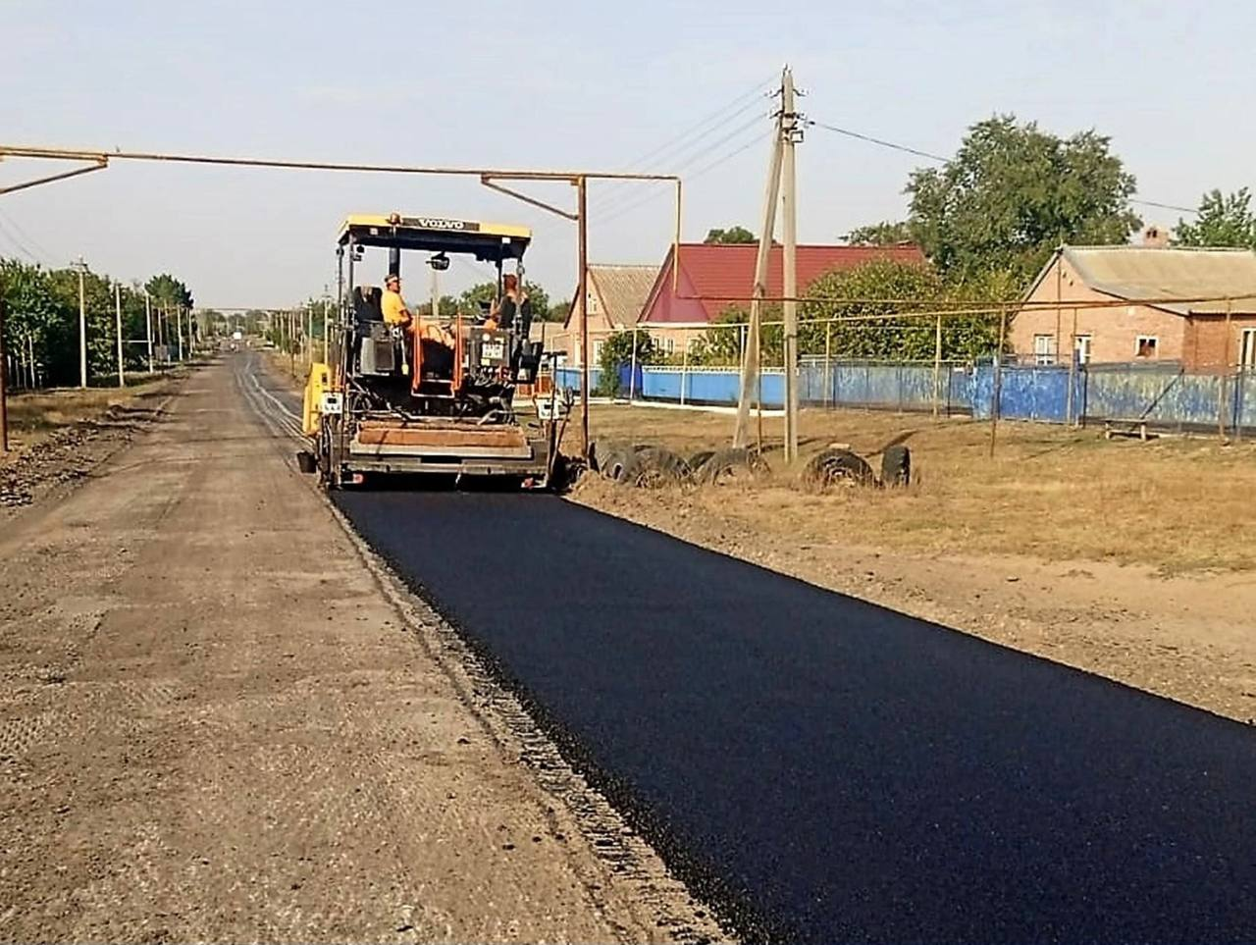

В 2024 году был проведен капитальный ремонт асфальтированного покрытия по пяти улицам нашего села: ул.Садовая, ул.Красная, ул.Социалистическая, ул.Колхозная и ул.Кирова. Протяженность приведенных в нормативное состояние асфальтированных дорог составляет 7,9 километров. Это порядка 37,43% от общей протяженности асфальтобетонных дорог села. Представьте себе: за один год проведен ремонт третьей части дорог с твердым покрытием села! В прошедшем году на территории района заменены ряд устаревших водонапорных башен, одну из них установили в нашем селе. 2024 год был для нашего села особенным. На проведение работ по строительству, ремонту и благоустройству нашего села были привлечены денежные средства бюджетов разного уровня на сумму более ста миллионов рублей! Это огромные деньги для сельского поселения.
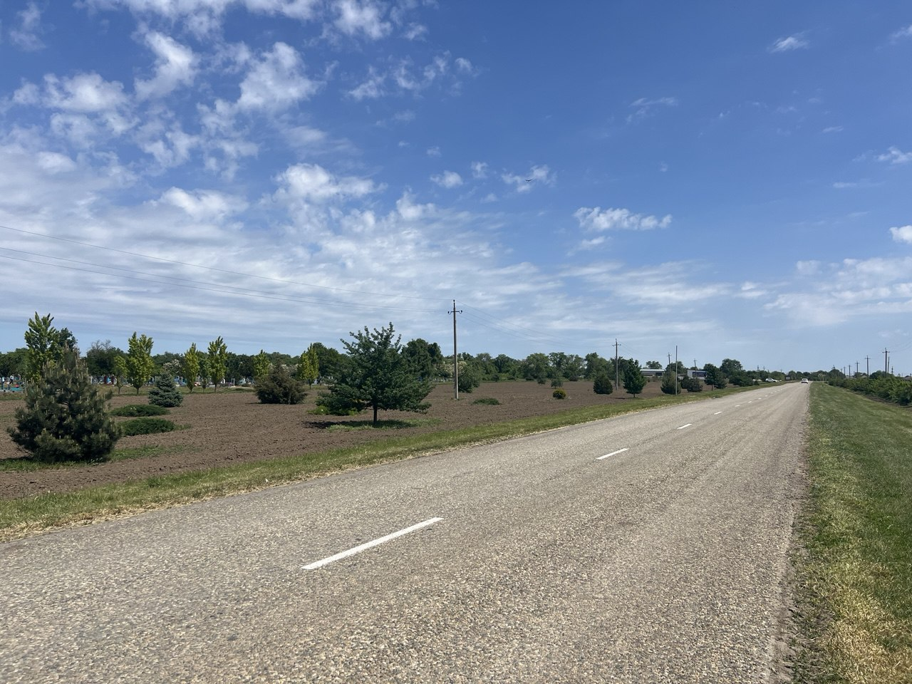

Всегда приятно благодарить за то, что делается во благо села. Я очередной раз выражаю слова благодарности Председателю Собрания депутатов- главе Краснополянского сельского поселения Шерефетдину Кахримновичу Кахриманову. Мы все видим его работу и как главы поселения, и как инициатора многочисленных мероприятий, связанных с благоустройством села. Это и наведение санитарного порядка, озеленение территории и уход за зелеными насаждениями, приведение грунтовых дорог в нормативное состояние, По его инициативе и поддержке проводится огромная работа по благоустройству села, проводится работа по наведению санитарного порядка, озеленению территории села, ведутся работы по уходу за зелеными насаждениями, наведение санитарного порядка на сельских кладбищах, окраинах и центральной части села и многое другое.
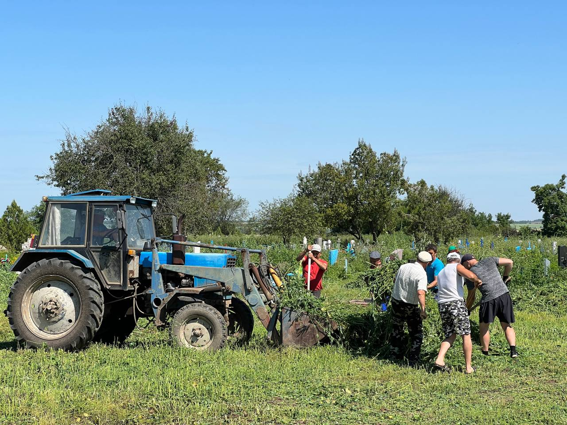
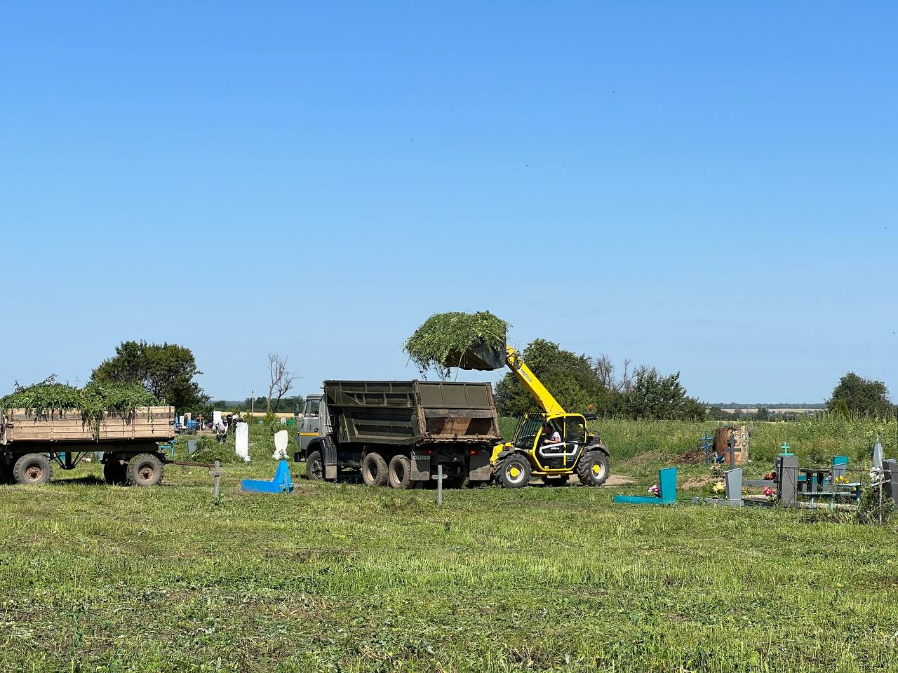

Хочу искренне поблагодарить директора ООО имени Кирова Кахриманова Мурада Шерефетдиновича. Нам очень повезло с тем, что наше градообразующее предприятие не остается равнодушным к проблемам, касающимся односельчан, не остается равнодушным к мероприятиям по улучшению облика села, жизни в селе. ООО имени Кирова, наряду со всеми, принимает активное участие в помощи нашим военнослужащим, участвующим в проведении специальной военной операции, оказывает помощь и поддержку семьям тех, кто сейчас защищает нас с вами, помощь пенсионерам и престарелым жителям села.
Помощь фронту оказывают все без исключения жители села. И эта помощь оказывается не по принуждению, она оказывается по зову сердца. Мы все вместе, делаем все от нас зависящее, чтобы мир наступил как можно скорее!
В прошедшем году мы, в центральной части села установили памятный стенд посвященный участникам специальной военной операции, заложили аллею Героев. В дальнейшим, после окончании войны, планируется установить памятный знак с именами героев-краснополянцев, всех участников СВО.
К общественной жизни сельского поселения неравнодушны и наши индивидуальные предприниматели, в том числе, представители торговли и главы крестьянско-фермерских хозяйств. Благодаря им организуется материальное сопровождение благотворительных мероприятий и детских праздников.
Ну, и конечно же я благодарю всех вас, всех жителей нашего села. И не важно в какой организации и кем вы работаете, находитесь на заслуженном отдыхе или учитесь. Вы все в той или иной форме участвуете создании того великолепия, которое окружает нас с вами, поддерживаете порядок и чистоту в нашем замечательном селе!
Дорогие краснополянцы! Пользуясь случаем, обращаюсь к вам с просьбой. Совсем скоро мы будем праздновать главный праздник страны- День Победы над немецко-фашистскими захватчиками. 2025 год- год юбилейный. Страна будет отмечать восьмидесятилетие Великой Победы. В нашем селе общественные пространства, а так же иные территории, подлежащие периодической уборке, занимают большую площадь. Так, например, площадь парковой зоны, прилегающей к Обелиску составляет порядка 13,5 Га, Сквер ветеранов- около 1,5 Га, сельские кладбища- приблизительно 14 Га, общественная территории по ул.Кирова, включая новое место отдыха- 2,5 Га. У нас на территории села большое количество пустырей и неиспользуемых земельных участков. И только силами администрации поселения привести в порядок село не только затруднительно, но согласитесь, не возможно. Я прошу вас, дорогие земляки, давайте все вместе займемся работами по наведению санитарного порядка. К нам уже поступили предложения по некоторым первоочередным видам работ, которые необходимо провести в Сквере ветеранов. Мы благодарны нашим жителям за предложенную помощь.
Прошу вас принимать участие в мероприятиях и акциях чистоты, сельских субботниках. Информацию о всех проводимых мероприятиях мы будем размещать заблаговременно. Работы будут проводиться при наступлении благоприятных погодных условиях.

Охрана общественного порядка, предупреждение и ликвидация чрезвычайных ситуаций

На территории Краснополянского сельского поселения организована работа общественных объединений правоохранительной и противопожарной направленности: добровольная народная дружина (ДНД), а так же добровольная пожарная дружина.
Добровольная народная дружина (ДНД) Краснополянского сельского поселения включает в себя 10 человек. Нам поступило предложение о увеличении количественного состава, мы его поддерживаем и ждем предложений от жителей о включении активистов в состав ДНД. На территории поселения ежемесячно проводятся ночные рейды по проверке нахождения детей в ночное время в общественных местах без сопровождения взрослых. Так же, посещаются многодетные семьи, состоящие в группах риска и в социально-опасном положении. В ходе посещения семей проводятся разъяснительные беседы с родителями и детьми о возможных рисках нахождения детей без присмотра взрослых в местах, где может быть причинен вред их жизни и здоровью. На постоянной основе проводится информационно-агитационная работа о правилах безопасности на водоемах в период купального сезона и в зимний период.
Хочу остановиться на очень важной теме, теме противопожарной безопасности.
Пожароопасный период наступает с момента схода снежного покрова и заканчивается с установлением устойчивой дождливой погоды.
С наступлением сухой теплой и ветреной погоды резко увеличивается количество возгораний сухой растительности и мусора.
Травяные палы весьма опасны. Они быстро распространяются, особенно в ветреную погоду. Горение сухой травы – процесс неуправляемый. Остановить разгоревшуюся сухую траву бывает очень непросто. Возникает опасность перехода огня на строения и лесные массивы.
Большинство возгораний возникает из-за человеческого фактора, в том числе из-за несоблюдения установленных правил пожарной безопасности. Сухая растительность может легко воспламениться от оставленного без присмотра костра, непотушенной сигареты или случайно брошенной спички.
В случае повышения пожарной опасности на территории всей области или в отдельно взятых муниципальных образованиях вводится особый противопожарный режим.
На период действия особого противопожарного режима реализуется комплекс дополнительных противопожарных мероприятий, в том числе:
- проводится патрулирование территорий;
- установлен запрет на разведение костров;
- не допускается сжигание мусора;
-запрещается сжигать траву и пожнивные остатки.
Для профилактики пожаров, тушения пожаров, а так же проведения аварийно-спасательных работ, в сельском поселении создана добровольная пожарная дружина. В настоящее время численный состав указанного формирования составляет 12 человек. В 2024 год на территории Краснополянского сельского поселения зарегистрировано более 20 возгораний. В борьбе с огнем нет посторонних наблюдателей. Нет деления на то: работник ты сельской пожарной части, член добровольной пожарной дружины или просто житель села. Я благодарю всех тех, кто участвовал в тушении пожаров, в их предотвращении. Вот лишь некоторые из них:
-Перцевой Андрей Викторович
-Зуев Александр Алексеевич
-Хитров Александр Владимирович
-Хитров Алексей Сергеевич
-Субочев Иван Николаевич
-Махов Алексей Алексеевич
-Субочев Александр Анатольевич
-Волков Владимир Викторович
-Волков Виктор Владимирович
-Костин Денис Юрьевич
-Костин Юрий Степанович
-Серов Александр Викторович
-Волков Виктор Николаевич
-Агарков Вячеслав Владимирович
-Коломыцев Сергей Иванович
-Чугоевский Петр Александрович
-Слабунов Сергей Иванович
-Сасин Андрей Николаевич
-Краснов Виталий Владимирович
Я благодарю ООО имени Кирова за устройство минерализованных полос населенного пункта.

Правила поведения при пожаре:
Чтобы пожар не застал вас врасплох, заблаговременно позаботьтесь о безопасности своего частного жилого жома и (или) загородного участка:
- у каждого жилого строения установите ёмкость с водой и огнетушитель;
- скосите сухую прошлогоднюю растительность на территории своего участка и вблизи него;
- в условиях устойчивой сухой и ветреной погоды, при получении штормового предупреждения, а также в случае введения особого противопожарного режима не допускать проведение пожароопасных работ, сжигание мусора и сухой растительности, разведение костров;
- не оставлять на открытых площадках вблизи строений емкости с легковоспламеняющимися и горючими жидкостями, горючими газами;
- не разрешайте детям играть со спичками, зажигалками и другими источниками открытого огня, ведь детская шалость – одна из самых частых причин возникновения пожаров!
Если пламя подобралось к вашему участку близко:
- эвакуируйте всех членов семьи, которые не смогут оказать Вам помощь, уведите в безопасное место домашних животных;
- немедленно позвоните в пожарную охрану, назвав адрес пожара, место его возникновения и свою фамилию;
- закройте все наружные окна, двери, вентиляционные отверстия;
- наполните водой ведра, бочки и другие емкости, приготовьте мокрые тряпки – ими можно будет гасить угли или небольшое пламя;
- если пожар не угрожает Вашей жизни и здоровью, постарайтесь потушить его подручными средствами;
- при приближении огня обливайте крышу и стену дома водой. Постоянно осматривайте территорию двора, чтобы не допустить перехода пламени на участок.
При пожаре звоните по номерам: «01» (со стационарного телефона) и«101» или «112» (с мобильного).

Трудовая занятость населения
Управлением социальной защиты населения Администрации Песчанокопского района активно ведётся работа по оказанию государственной социальной помощи на основании социального контракта.
Семьи, оказавшиеся в трудной жизненной ситуации, могут получить в 2025 году государственную помощь на основании социального контракта по следующим мероприятиям:
- ведение личного подсобного хозяйства- 200000.00 рублей (приобретение животных и кормов);
- осуществление предпринимательской деятельности- 350000.00 рублей (приобретение основных средств и материально-производственных запасов для открытия своего дела);
-поиск работы, которая оказывается гражданам, ищущим работу и желающим трудоустроиться с января 2025г.- 72676,0 рублей и др.
Получить консультацию о порядке и условиях подачи заявления на получение государственной социальной помощи на основании социального контракта можно в УСЗН по телефону 8(86373) 2-04-31 (специалисты: Оксана Михайловна Лазарева, Ветлужская Елена Николаевна)
Кроме того, администрация Краснополянского сельского поселения может трудоустроить граждан старше 18 лет в бригаду по озеленению и благоустройству села. Получить более подробную информацию можно по телефону: 8(86373) 9-48-26.

Задачи на 2025 год
В текущем году, администрацией поселения будет продолжена работа по исполнению полномочий, возложенных на нее действующим законодательством. Среди прочих направлений, выделю одни из первостепенных:
-подготовка и проведение мероприятий, посвященных празднованию восьмидесятилетию Великой Победы;
-проведение работ по благоустройству села;
-проведение работ по поддержанию в надлежащем состоянии территории поселения и мест захоронения;
- выявление и ликвидация несанкционированных свалок;
-инвентаризация, обследование и санитарная обрезка сухостойных и аварийных деревьев.

Дорогие земляки! Желаю Вам всем крепкого здоровья, семейного благополучия, чистого, мирного неба над головой, удачи во всем и простого человеческого счастья!

Благодарю за внимание!

